**Mathearbeit**

Integralrechnung

Ziel - Integralrechnung:

* + Berechnung der Fläche zwischen Funktion f(x) und x-Achse in einem Intervall [a,b]
    - 

Formel - Integralfläche - Hauptsatz:

* + Berechnung der gesuchten Fläche im Intervall [a, b] der Funktion f(x)

* + 

Stammfunktion

Definition:

* Für die Stammfunktion F(x) gilt:
  + F(x) ist die Aufleitung von f(x)
    - bzw.: F′ (x)=f(x)

Beispiel:

* f(x)=2x=F′(x)

* Stammfunktion: F(x)=x²

Bildung - Stammfunktion - Formel:

* 
  + 

Ober-/ Untersumme

* Teilt man die x-Achse in einem Intervall eines Funktionsgraphen in gleichmäßige Teile auf, ist es möglich die Ober- und Untersumme zu bilden

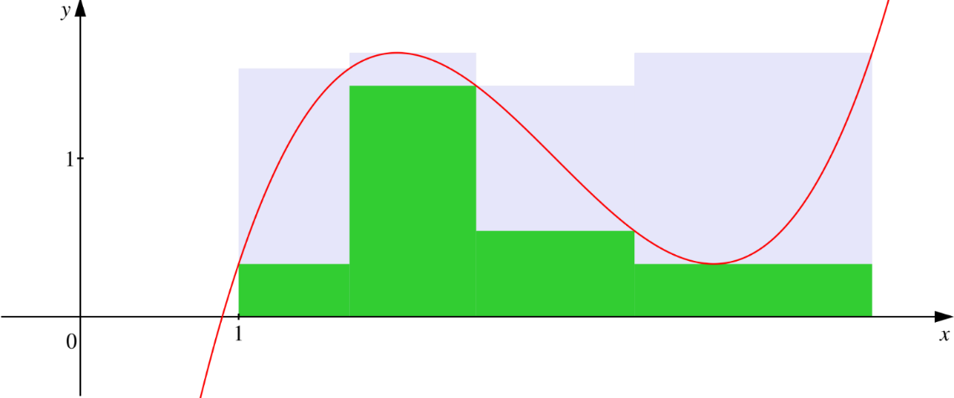

**Definition - Obersumme:**

* 

**Definition - Untersumme:**

* Summe, aller Rechtecke mit dem kleinsten Funktionswert im Intervall ∆x

Flächen unter der x-Achse

Es gilt:

* Integralflächen unterhalb der x-Achse sind negative Werte
  + befinden sich im Intervall [a; b] Integralflächen unter und über der x-Achse wird ohne weiteres die Flächenbilanz berechnet

Möglichkeiten zur reinen Flächenberechnung:

1. :
   * Berechnung Nullpunkte
   * 
     + 
2. :
   * 
     + von ALLEN Werten von f(x) wird der Betrag genommen, sodass Funktionswerte unterhalb der x-Achse "hochgeklappt" werden

Stammfunktion mit Anfangswert

Problem:

* 

Lösung:

* Unter Einsetzung des Kriteriums die Konstante C der Stammfunktion anpassen
  + Bei mehrfacher Integration resultieren andere Funktionen (d.h. mit anderen Resultaten für Konstante C) in andere Stammfunktionen

Anderes

* 
* 
* 
* 
* "Wert des Integral" = Flächenbilanz